第１２回 公正な税制を求める市民連絡会学習会
社会保障財源をどう確保するか

消費税増税が２０１９年１０月に迫っている中、社会保障と教育の充実のためには消費税増税は必要不可欠と宣伝されているなか、財源を消費税に頼らない方法はあるのでしょうか。
一方で、トヨタを始めとした大企業は優遇税制のために税を納めていない実態が明らかにされ、１億円以上の富裕者層の所得税比率が軽くなっている実態も明らかにされています。
安倍政権は財政難を理由に社会保障費を大幅に削減してきていますが、税制のゆがみをただせば社会保障の財源は十分に出てくるのでしょうか。長年、この問題に取り組んでこられた、不公平税制をただす会、税理士の菅隆徳さんをお招きして学習します。是非、ご参加ください。

２０１９年３月１９日(火) 18:30～
（開場 18:00）
講師 菅 隆徳さん
講師プロフィール 税理士。不公平な税制をただす会編『消費税を上げずに社会保障財源38兆円を生む税制』著者

会場：主婦連合会会議室（主婦会館プラザエフ3階）
主 催：公正な税制を求める市民連絡会
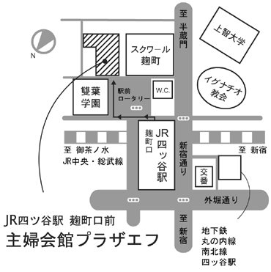
事務局連絡先 弁護士 猪股正 さいたま市浦和区岸町7-12-1東和ビル4階
埼玉総合法律事務所 ℡048-862-0355 fax048-866-0425
資料代：500円（経済的に困難な方は無料）
会場：主婦会館プラザエフ
〒102-0085 千代田区六番町15番地 TEL 03-3265-8119
●JR四ツ谷駅 麹町口前（歩1分）
●地下鉄南北線 / 丸の内線 四ツ谷駅（歩3分）

